Cronógrafo ZENITH PILOT Tipo 20 Ton Up apresenta
suas credenciais totalmente pretas

Os fãs da ZENITH e os aficionados pelo motociclismo terão uma grande surpresa em 2018 com uma extensão da linha altamente popular da marca, o cronógrafo PILOT Type 20 Ton Up. A equipe receberá um novo membro sensacional. Com a caixa aço inoxidável envelhecido da marca, a aparência retrô e o corpo volumoso de seus predecessores, este cronógrafo de roda de coluna de tendência é um acessório obrigatório neste ano para todos os renegados que procuram um relógio que combine o fascínio pelo design vintage com um comportamento inconfundivelmente esportivo.

Inspirado por um tipo de veículo totalmente diferente, as motocicletas café racer, o Ton Up é um relógio interessante para o qual a ZENITH escolheu o design de um relógio para piloto e o combinou com o legado vintage das corridas de motocicletas. Não se trata de uma reedição histórica, mas uma invenção inovadora em 2016, a tão popular Ton Up não só parece emular um relógio de piloto que foi lançado há cerca de 70 anos, com seu acabamento de aço envelhecido que se assemelha a um relógio após décadas de uso, ele tem todos os traços de um relógio antigo!

Projetado para celebrar a comunidade café racer de ciclistas, também conhecida como Ton-up boys, este relógio definitivamente masculino era originalmente conhecido como ZENITH Heritage Pilot Café Racer Spirit e, posteriormente, recebeu o nome de ZENITH Heritage Pilot Ton-up. Parte de uma cultura de roqueiros que exibem suas motocicletas velozes durante seus encontros, uma café racer é uma motocicleta da qual foram retirados todo o peso e peças desnecessárias para dar um incremento na velocidade e é também conhecida pelo seu minimalismo visual. O termo "ton-up" refere-se à velocidade mínima de 100 mph que esses pilotos devem alcançar quando aceleram para um local específico e voltam depois para um café.

Apesar de seu tom motoqueiro, o Cronógrafo PILOT Type 20 Ton Up é, por projeto, um verdadeiro relógio para pilotos. Exibindo uma caixa de 45 mm de aço inoxidável habilmente envelhecido, um método moderno de se concentrar em seu apelo vintage combinando o design geral do relógio, o Cronógrafo PILOT Type 20 Ton Up Black é grande, mas confortável no pulso e, estilisticamente, segue a mesma linha de seus outros irmãos Type 20. Sua linhagem também se mostra em várias outras funcionalidades, incluindo sua coroa maciça tipo cebola - projetada para fácil manuseio com luvas - e grandes botões para facilitar a ativação do cronógrafo, uma funcionalidade útil mesmo se você não estiver usando luvas.

Como as motocicletas que lhe emprestam o nome, o Cronógrafo PILOT Type 20 Ton Up Black é magnificamente livre de todos os adicionais. Desprovido de informações de data ou calendário, o mostrador preto adere ao mínimo necessário - neste caso, o tempo. Os grandes e luminosos ponteiros dos minutos e dos segundos (típicos de relógios para pilotos) oferecem uma legibilidade clara como o dia por meio de uma movimentação livre de seus largos e estilosos índices das horas arábicos, feitos de SuperLumiNova® branco, combinando com um layout de cronógrafo de dois registros com um mostrador de pequenos segundos às 9 horas e um cronógrafo contador de minutos às 3 horas.

Impulsionado por um lendário calibre 4069 El Primero, automático e da casa, ele opera a 5Hz (36.000b VpH) com uma reserva de marcha de 50 horas. Esse belo número garante que não haverá desculpas para atrasos, não importa qual seja sua preferência esportiva!

O efeito preto total é usado de maneira excelente no Cronógrafo Pilot Type 20 Ton Up Black 2018, pois o mostrador escuro e fosco é combinado com uma caixa preta e uma pulseira de couro nobuck encerado alinhada com a marca. Juntas elas exalam a atitude tipicamente motociclista. Para um maior conforto e uma vida útil mais longa, a pulseira possui um forro de proteção em borracha e é acabada com costuras brancas contrastantes feitas à mão e uma fivela de titânio.

Semelhante aos modelos Pilot anteriores com imagens vintage de aviões biplanos entre outras e em homenagem ao seu nome, a caixa de aço inoxidável envelhecida do Cronógrafo PILOT Type 20 Ton Up exibe uma gravura entalhada de um café racer em sua motocicleta. Resistente à água a 100 metros, com um excelente design e um motor imbatível, o Cronógrafo PILOT Type 20 Ton Up é o sonho de todo hipster com uma jaqueta de couro apropriada!

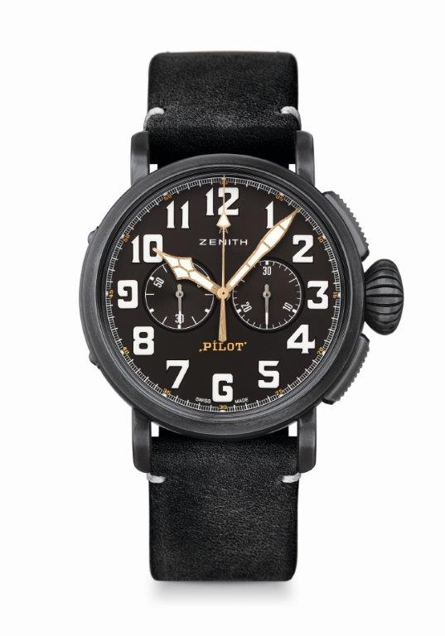
CRONÓGRAFO PILOT TYPE 20
TON UP BLACK
DETALHES TÉCNICOS

Referência: 11.2432.4069/21.C900

PRINCIPAIS PONTOS
Nova caixa de aço inoxidável envelhecido de 45 mm
Homenagem ao Café Racer Spirit
Cronógrafo automático de roda de coluna El Primero

MOVIMENTO
El Primero 4069, automático
Calibre: 13 ¼" (Diâmetro: 30 mm)
Espessura do movimento: 6,6 mm
Componentes: 254
Joias: 35
Frequência: 36.000 VpH (5Hz)
Reserva de marcha: mín. 50 horas
Acabamento: Massa oscilante com o motivo “Côtes de Genève”

FUNÇÕES
Horas e minutos no centro
Segundos pequenos às 9 horas
Cronógrafo: Ponteiro do cronógrafo central e contador de 30 minutos às 3 horas

CAIXA, MOSTRADOR E PONTEIROS
Diâmetro: 45 mm
Abertura no diâmetro: 37,8 mm
Espessura: 14,25 mm
Cristal: Domo de cristal de safira com tratamento antirreflexo em ambos os lados
Fundo da caixa: Fundo da caixa com gravuras do Café Racer Spirit
Material: Aço inoxidável envelhecido
Resistência à água: 10 ATM
Mostrador: Preto fosco
Índices das horas: Numerais arábicos com SuperLumiNova® SLN C1 branco
Ponteiros: banhado a ouro, facetado e revestido com SuperLumiNova® SLN C1 branco

PULSEIRA E FIVELAS
Pulseira: Referência: 27.00.2321.900
Designação: pulseira de couro nobuck preta encerado com forro de proteção em borracha
Fivela: Referência: 27.95.0021.001
Designação: Fivela de titânio

